100年度教育部設計群科中心學校印刷設計(含印前製程)教師專業知能研習暨參訪活動實施計畫

一、依據：
(一)教育部9-1「提升高中職教師教學品質實施方案」方案。
(二)職業學校設計群科中心學校100年度推動工作計畫書。
二、目的：
(一)學校本位課程之原理與實務發展研討。
(二)協助學校發展本位課程。
三、辦理單位：
(一)主辦單位：教育部中部辦公室、台灣科技大學職業學校群科課程推動工作圈
(二)承辦單位：設計群科中心學校(復興商工)
四、參加對象：設計群之各校科主任或教師代表1-2位。
(一)因經費有限，故台北市、新北市之教師不可住宿，住宿人數以40人為限。
(二)每科得派科主任或教師代表1-2位參加。
(三)參加人員限設計群科術科課程之任教老師，其餘課程任課教師不予受理。
五、辦理方式：專題演講、業界參訪、綜合座談等方式(詳如議程)。
六、辦理科目：印刷設計（含印前製程）
七、辦理日期：100年8月10、11日(星期三、四)
八、辦理地點：台北市教師會館
九、報名方式：
(一)請於報名截止日前至教育部全國教師在職進修資訊網登錄報名，課程代碼：853950。
(二)報名截止日期：100年7月10日
(三)聯絡人：設計群科中心學校專任助理謝叔宴，電話：(02)2926-2121#228。
十、其他：
(一)「全程參與」之教師提供13小時研習時數。
(二)8月10日上午8：45於台北火車站東三門備有專車接送，搭乘專車的老師務必登錄以便統計搭車人數，並請準時到達搭車處。
(三)本活動所需經費由職業學校設計群科中心學校相關經費支應，研習期間參加人員之差旅費請各服務學校依規定支給。
(四)本計畫經設計群科中心學校委員會議通過後實施，修正時亦同。
十一、課程表
 | 時 間 | 內 容 | 主講人 | 備註
第 一 天(八月十日 星期三) | 09:00-9:20 | 報到
第 一 天(八月十日 星期三) | 09:20-09:30 | 開幕致詞
第 一 天(八月十日 星期三) | 09:30-11:00 | 印後加工(32種紙品之上光應用技術)I | 大計文化/設計印象雜誌楊宗魁 總經理
第 一 天(八月十日 星期三) | 11:10-12:00 | 印後加工(32種紙品之上光應用技術)II
第 一 天(八月十日 星期三) | 12:00-13:00 | 午餐、休息
第 一 天(八月十日 星期三) | 13:00-13:50 | 印後加工(32種紙品之上光應用技術)III | 大計文化/設計印象雜誌楊宗魁 總經理
第 一 天(八月十日 星期三) | 14:00-18:00 | 參訪活動：中永和印刷專業園區
第 一 天(八月十日 星期三) | 18:30-19:00 | 晚餐
第 一 天(八月十日 星期三) | 19:00- | 自由時間
第 二 天(八月十一日 星期四) | 07:00-08:00 | 早餐
第 二 天(八月十一日 星期四) | 08:00-08:30 | 報到
第 二 天(八月十一日 星期四) | 08:30-10:00 | 印刷五大版式的理論與實務 | 林行健 主任
第 二 天(八月十一日 星期四) | 10:10-11:40 | 書籍編輯、印刷製作實務 | 林行健 主任
第 二 天(八月十一日 星期四) | 11:40-12:10 | 諮詢時間
第 二 天(八月十一日 星期四) | 12:10-13:30 | 午餐、休息
第 二 天(八月十一日 星期四) | 13:30-14:30 | 綜合座談
第 二 天(八月十一日 星期四) | 14:30- | 賦歸

交通位置：
地點：台北市教師會館(台北市南海路15號，23419161)。
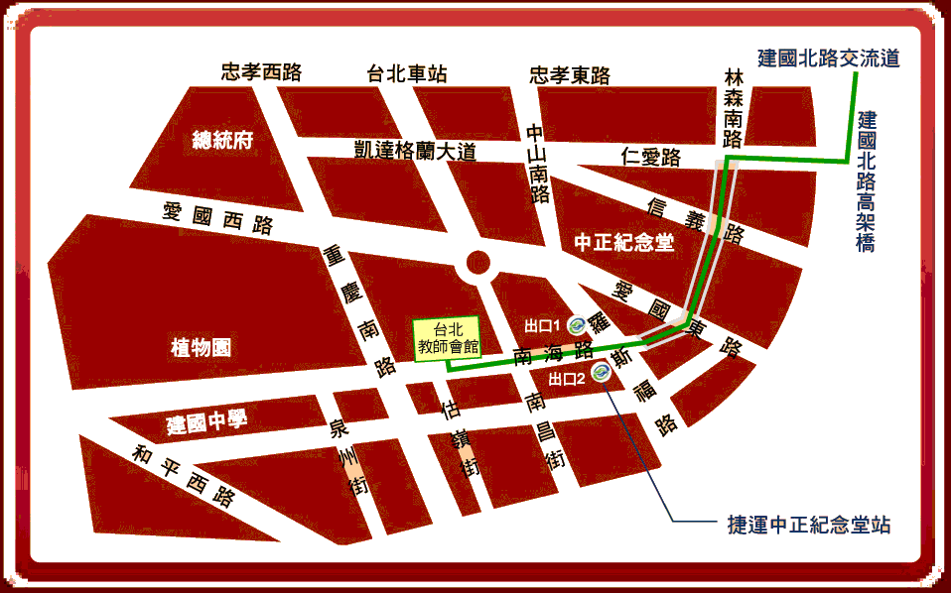

行車資訊 | 路程 | 中山高下圓山交流道走(高架道路)建國北路建國南路，仁愛路出口下高架橋，右轉仁愛路走到林森南路左轉，下中正紀念堂地下道出來直走南海路，過兩個紅綠燈到達。
行車資訊 | 停車場 | 仰德大樓停車場：台北市南昌路1段5號(30-50元/時)
行車資訊 | 停車場 | 南門市場停車場：台北市羅斯福路1段8號(50元/時)
乘車資訊 | 捷運 | 中正紀念堂站1或2號出口迴轉往南海路走路5分鐘到達。
乘車資訊 | 公車 | 「中正二分局」站:0東、3、243、248、262、304、706。
乘車資訊 | 公車 | 「公賣局」或「南昌路」站：5、38、204、227、235、241、243、244、532、630、662、663、706。
乘車資訊 | 公車 | 羅斯福路各線路公車於南門市場前「中正紀念堂」站下車亦可

